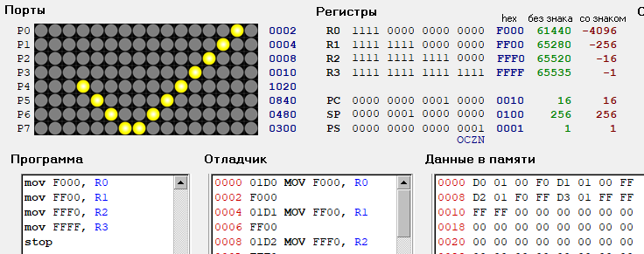

1.
Регистры | Десятичные значения
 | Без учёта значений | С учётом значений
R0 | 61440 | -4096
R1 | 65280 | -256
R2 | 65520 | -16
R3 | 65535 | -1

2.
До | После
 | Без учёта значений | С учётом значений
5 | 65531 | -5
10 | 65520 | -16
25 | 65499 | -37

3.
Выражение | Результат
 | Без учёта значений | С учётом значений
65530+9 | 3 | 3
32760+9 | 32769 | -32767
8-10 | 2 | 2

